**新乡市科博特起重机械有限公司****年产1.2万吨道轨交通配件项目（一期）竣工环境保护验收监测报告表**

建设单位：新乡市科博特起重机械有限公司

编制单位：新乡市科博特起重机械有限公司

2025年9月

建设单位：新乡市科博特起重机械有限公司

法人：王庆功

联系人：王庆功

联系方式：13937336561

地 址：长垣市魏庄镇华豫大道中段88号

监测单位：河南中碳应用监测技术有限公司

法人代表：焦育良

联系人：付金星

联系方式：18438648778

建设单位：新乡市科博特起重机械有限公司

项目负责人：王庆功

联系人：王庆功

联系方式：13937336561

地 址：长垣市魏庄镇华豫大道中段88号

**表一**

|  |  |  |  |  |  |
| --- | --- | --- | --- | --- | --- |
| 建设项目名称 | 年产1.2万吨道轨交通配件项目（一期） | | | | |
| 建设单位名称 | 新乡市科博特起重机械有限公司 | | | | |
| 建设项目性质 | 新建 改扩建√ 技改 迁建 | | | | |
| 建设地点 | 长垣市魏庄镇华豫大道中段88号 | | | | |
| 主要产品名称 | 道轨交通配件 | | | | |
| 建设项目环评时间 | 2023年11月 | 开工建设时间 | 2023年12月 | | |
| 调试时间 | 2025年7月 | 验收现场监测时间 | 2025年8月22日~8月23日 | | |
| 环评报告表  审批部门 | 新乡市生态环境局长垣分局（长环审（2023）70号） | 环评报告表  编制单位 | 河南省凝博生态科技有限公司 | | |
| 环保设施设计单位 | / | 环保设施施工单位 | / | | |
| 投资总概算 | 200万元 | 环保投资总概算 | 20万 | 比例 | 10% |
| 实际总概算 | 一期150万元 | 环保投资 | 15万 | 比例 | 10% |
| 验收范围 | 本项目主体工程、辅助工程、生产设备的实际建设情况和环保设施建设、运行及环保要求落实情况等。 | | | | |
| **项目由来：**  新乡市科博特起重机械有限公司在长垣市魏庄镇华豫大道中段88号投资200万元建设年产1.2万吨道轨交通配件项目。经现场勘查，本项目砂处理系统为二期建设；其他均为一期建设，一期已建设完成，产能为年产1.2万吨道轨交通配件，本项目占地约1500m2。  2023年11月，河南省凝博生态科技有限公司编制完成了本项目的环境影响报告表，2023年11月8日，获得长垣市生态环境分局批复（长环审（2023）70号）。  根据《建设项目竣工环境保护验收技术指南污染影响类》和《建设项目竣工环境保护验收暂行办法》，我公司编制了该项目的竣工环境保护验收监测工作，按照国家有关规范要求，编制完成本项目的验收报告。 | | | | | |
| **验收监测依据** | （1）《中华人民共和国环境保护法》（2015.1.1）；  （2）《中华人民共和国环境影响评价法》（2018.12.29）；  （3）《中华人民共和国大气污染防治法》（2018.10.26）；  （4）《中华人民共和国水污染防治法》（2017.6.27）；  （5）《中华人民共和国固体废物污染环境防治法》（2020.9.1）；  （6）《中华人民共和国环境噪声污染防治法》（2018.12.29）；  （7）《国家危险废物名录》（2021版）；  （8）《危险废物贮存污染控制标准》（GB18597-2023）；  （9）《一般工业固体废物贮存、处置场污染控制标准》（GB18599-2020）；  （10）《建设项目环境保护管理条例》（2017 国务院令 第682号）；  （11）《关于印发环评管理中部分行业建设项目重大变动清单的通知》（环境保护部办公厅文件，环办[2015]52号）；  （12）《建设项目竣工环境保护验收技术指南 污染影响类》（2018.5.16）；  （13）《建设项目竣工环境保护验收暂行办法》（2017.11.20）；  （14）《新乡市科博特起重机械有限公司年产1.2万吨道轨交通配件项目环境影响报告表》（河南省凝博生态科技有限公司，2023年）；  （15）新乡市生态环境局长垣分局批复关于《新乡市科博特起重机械有限公司年产1.2万吨道轨交通配件项目环境影响报告表》的批复（长环审（2023）70号）。 | | | | |
| **验收监测评价标准、标号、级别、限值** | **污染物排放标准：**  **表1 污染物排放控制标准一览表**   |  |  |  |  |  |  | | --- | --- | --- | --- | --- | --- | | 环境  要素 | 标准编号 | 标准名称 | 执行级别  （类别） | 主要标准要求 | | | 参数 | 浓度限值 | | 废气 | DB41  1066-2020 | 《工业炉窑大气污染物排放标准》 | 表1铸造工业冲天炉、电炉排放限值 | 颗粒物 | 有组织：10mg/m3  无组织：1.0mg/m3 | | GB39726-2020 | 《铸造工业大气污染物排放标准》 | 表1 | 颗粒物 | 有组织：30mg/m3（熔炼、造型、落砂、清理、制芯、浇注） | | 豫环攻坚办[2017]162号 | 关于全省开展工业企业挥发性有机物专项治理工作中排放建议值的通知 | 其他行业 | 非甲烷总烃 | 有组织：80mg/m3  无组织：2.0mg/m3（企业边界） | | 新乡市生态环境局关于进一步规范工业企业颗粒物排放限值的通知 | | | 颗粒物 | 有组织：10mg/m3  无组织：0.5mg/m3 | | 综上，本项目**颗粒物**执行标准为：有组织排放浓度10mg/m3，无组织排放浓度0.5mg/m3；**非甲烷总烃**执行标准为：有组织排放浓度80mg/m3，无组织排放浓度2.0mg/m3 | | | | | | 废水 | GB8978-1996 | 《污水综合排放标准》 | 表4三级标准 | COD | 500mg/L | | BOD 5 | 300mg/L | | NH3-N | / | | SS | 400 mg/L | | 总氮 | / | | 总磷 | / | | 长垣市第二污水处理厂收水标准：（COD≤320mg/L，NH3-N≤30 mg/L、BOD5≤145mg/L、SS≤200mg/L，TN≤36mg/L，TP≤3mg/L） | | | | | | 噪声 | GB12348-  2008 | 《工业企业厂界环境噪声排放标准》 | 2类 | 等效连续A声级 | 昼间≤60dB（A）  夜间≤50dB（A） | | 一般固体废物 | GB18599  -2020 | 《一般工业固体废物贮存和填埋污染控制标准》 | / | / | / | | 危险废物 | GB18597-  2023 | 《危险废物贮存污染控制标准》 | / | / | / | | | | | |

**表二**

|  |  |  |  |  |  |  |  |  |  |  |  |  |  |  |  |  |  |  |  |  |  |  |  |  |  |  |  |  |  |  |  |  |  |  |  |  |  |  |  |  |  |  |  |  |  |  |  |  |  |  |  |  |  |  |  |  |  |  |  |  |  |  |  |  |  |  |  |  |  |  |  |  |  |  |  |  |  |  |  |  |  |  |  |  |  |  |  |  |  |  |  |  |  |  |  |  |  |  |  |  |  |  |  |  |  |  |  |  |  |  |  |  |  |  |  |  |  |  |  |  |  |  |  |  |  |  |  |  |  |  |  |  |  |  |  |  |  |  |  |  |  |  |  |  |  |  |  |  |  |  |  |  |  |  |  |  |  |  |  |  |  |  |  |  |  |  |  |  |  |  |  |  |  |  |  |  |  |  |  |  |  |  |  |  |  |  |  |  |  |  |  |  |  |  |  |  |  |  |  |  |  |  |  |  |  |  |  |  |  |  |  |  |  |  |  |  |  |  |  |  |  |  |  |  |  |  |  |  |  |  |  |  |  |  |  |  |  |  |  |  |  |  |  |  |  |  |  |  |  |  |  |  |  |  |  |  |  |  |  |  |  |  |  |  |  |  |  |  |  |  |  |  |  |  |  |  |  |  |  |  |  |  |  |  |  |  |  |  |  |  |  |  |  |  |  |  |  |  |  |  |  |  |  |  |  |  |  |  |  |  |  |  |  |  |  |  |  |  |  |  |  |  |  |  |  |  |  |  |  |  |  |  |  |  |  |  |  |  |  |  |  |  |  |  |  |  |  |  |  |  |  |  |  |  |  |  |  |  |  |  |  |  |  |  |  |  |  |  |  |  |  |  |  |  |  |  |  |  |  |  |  |  |  |  |  |  |  |
| --- | --- | --- | --- | --- | --- | --- | --- | --- | --- | --- | --- | --- | --- | --- | --- | --- | --- | --- | --- | --- | --- | --- | --- | --- | --- | --- | --- | --- | --- | --- | --- | --- | --- | --- | --- | --- | --- | --- | --- | --- | --- | --- | --- | --- | --- | --- | --- | --- | --- | --- | --- | --- | --- | --- | --- | --- | --- | --- | --- | --- | --- | --- | --- | --- | --- | --- | --- | --- | --- | --- | --- | --- | --- | --- | --- | --- | --- | --- | --- | --- | --- | --- | --- | --- | --- | --- | --- | --- | --- | --- | --- | --- | --- | --- | --- | --- | --- | --- | --- | --- | --- | --- | --- | --- | --- | --- | --- | --- | --- | --- | --- | --- | --- | --- | --- | --- | --- | --- | --- | --- | --- | --- | --- | --- | --- | --- | --- | --- | --- | --- | --- | --- | --- | --- | --- | --- | --- | --- | --- | --- | --- | --- | --- | --- | --- | --- | --- | --- | --- | --- | --- | --- | --- | --- | --- | --- | --- | --- | --- | --- | --- | --- | --- | --- | --- | --- | --- | --- | --- | --- | --- | --- | --- | --- | --- | --- | --- | --- | --- | --- | --- | --- | --- | --- | --- | --- | --- | --- | --- | --- | --- | --- | --- | --- | --- | --- | --- | --- | --- | --- | --- | --- | --- | --- | --- | --- | --- | --- | --- | --- | --- | --- | --- | --- | --- | --- | --- | --- | --- | --- | --- | --- | --- | --- | --- | --- | --- | --- | --- | --- | --- | --- | --- | --- | --- | --- | --- | --- | --- | --- | --- | --- | --- | --- | --- | --- | --- | --- | --- | --- | --- | --- | --- | --- | --- | --- | --- | --- | --- | --- | --- | --- | --- | --- | --- | --- | --- | --- | --- | --- | --- | --- | --- | --- | --- | --- | --- | --- | --- | --- | --- | --- | --- | --- | --- | --- | --- | --- | --- | --- | --- | --- | --- | --- | --- | --- | --- | --- | --- | --- | --- | --- | --- | --- | --- | --- | --- | --- | --- | --- | --- | --- | --- | --- | --- | --- | --- | --- | --- | --- | --- | --- | --- | --- | --- | --- | --- | --- | --- | --- | --- | --- | --- | --- | --- | --- | --- | --- | --- | --- | --- | --- | --- | --- | --- | --- | --- | --- | --- | --- | --- | --- | --- | --- | --- | --- | --- | --- | --- | --- | --- | --- | --- | --- | --- | --- | --- | --- | --- | --- | --- | --- | --- | --- | --- | --- | --- | --- | --- | --- | --- | --- | --- | --- | --- | --- | --- |
| **工程建设内容：**  **表2 本项目一期基本情况表**   |  |  |  | | --- | --- | --- | | 序号 | 名称 | 内容 | | 1 | 建设单位 | 新乡市科博特起重机械有限公司 | | 2 | 工程名称 | 年产1.2万吨道轨交通配件项目（一期） | | 3 | 建设项目 | 扩建 | | 4 | 建设地点 | 长垣市魏庄镇华豫大道中段88号 | | 5 | 占地面积 | 1500m2 | | 6 | 总投资 | 200万元 | | 7 | 劳动定员 | 30人 | | 8 | 工作制度 | 3班生产，每班8小时，年工作250天 |   **表3 本项目一期实际建设情况一览表**   |  |  |  |  |  |  |  | | --- | --- | --- | --- | --- | --- | --- | | 项目类别 | 项目内容 | 环评阶段计划建设内容 | | 实际建设内容 | | 变化  情况 | | 主体工程 | 2#车间 | 建筑面积144m2，钢结构，抛丸车间； | | 建筑面积144m2，钢结构，抛丸车间； | | 未变化 | | 3#车间 | 建筑面积576m2，钢结构，设有熔炼区、浇注区、造型区、混砂区、砂处理区等 | | 建筑面积576m2，钢结构，设有熔炼区、浇注区、造型区、混砂区、砂处理区等 | | 未变化 | | 4#车间 | 仅用车间南半部和西北部，合计占地面积（建筑）780m2，钢结构，车间南半部设有原材料区、成品区、割冒口区、砂库等；西北侧设有回火区； | | 仅用车间南半部和西北部，合计占地面积（建筑）780m2，钢结构，车间南半部设有原材料区、成品区、割冒口区、砂库等；西北侧设有回火区； | | 未变化 | | 1#车间 | 建筑面积1300m2，钢结构，机加工车间； | | 建筑面积1300m2，钢结构，机加工车间； | | 未变化 | | 辅助工程 | 仓库 | 建筑面积400m2，钢结构，存放配件、杂物等 | | 建筑面积400m2，钢结构，存放配件、杂物等 | | 未变化 | | 综合办公楼 | 3F，建筑面积1450m2，位于厂区西侧 | | 3F，建筑面积1450m2，位于厂区西侧 | | 未变化 | | 办公室 | 1F，建筑面积100m2，位于厂区西南侧 | | 1F，建筑面积100m2，位于厂区西南侧 | | 未变化 | | 环保工程 | 熔炼工序 | 袋式除尘器（1#）+活性炭吸附 | 集中袋式除尘器（2#）+15m高排气筒（P1） | 袋式除尘器（TA001）+活性炭吸附（TA002） | 集中袋式除尘器（TA006）+15m高排气筒（P1） | 熔炼、浇注相距较近，共用1套除尘器 | | 浇注工序 | 袋式除尘器（4#） | | 造型制芯 | 袋式除尘器（3#） | 袋式除尘器（TA003） | 造型、混砂相距较近，共用1套除尘器 | | 混砂工序 | 袋式除尘器（5#） | | 落砂、旧砂处理工序 | 袋式除尘器（6#） | 未建设 | 二期建设 | | 割冒口工序 | 袋式除尘器（7#） | 袋式除尘器（TA004） | 未变化 | | 抛丸工序 | 脉冲除尘器（8#） | 脉冲除尘器（TA005） | 未变化 | | 生产废水 | 回用于砂处理抑尘、厂区抑尘工序 | | 回用于砂处理抑尘、厂区抑尘工序 | | 未变化 | | 生活污水 | 生活污水经厂区10m3化粪池处理，排入长垣市第二污水处理厂 | | 生活污水经厂区10m3化粪池处理，排入长垣市第二污水处理厂 | | 未变化 | | 一般固废 | 设置一般固废区60m2，收集后妥善处理 | | 设置一般固废区60m2，收集后妥善处理 | | 未变化 | | 危险废物 | 设置危险废物暂存间15m2，定期委托有资质单位处置 | | 设置危险废物暂存间15m2，定期委托有资质单位处置 | | 未变化 | | 生活垃圾 | 设垃圾桶集中收集，定期委托环卫部门进行处理 | | 设垃圾桶集中收集，定期委托环卫部门进行处理 | | 未变化 | | 公用工程 | 给水 | 自来水管网 | | 自来水管网 | | / | | 供电 | 依托电网 | | 依托电网 | | / |   **表4 本项目一期主要设备情况一览表**   |  |  |  |  |  |  |  |  | | --- | --- | --- | --- | --- | --- | --- | --- | | **序号** | **环评情况** | | | **实际情况** | | | **变化情况** | | **名称** | **型号** | **数量（台）** | **名称** | **型号** | **数量（台）** | | 1 | 钢壳中频磁轭炉 | 1.5T | 2 | 钢壳中频磁轭炉 | 1.5T | 2 | 未变化 | | 2 | 冷却塔 | 循环水30m3/h | 1 | 冷却塔 | 循环水30m3/h | 1 | 未变化 | | 3 | 造型机 | / | 1 | 造型机 | / | 1 | 未变化 | | 4 | 混砂机 | / | 1 | 混砂机 | / | 1 | 未变化 | | 5 | 砂处理系统 | 自动线 | 1 | 砂处理系统 | / | 0 | 二期建设 | | 6 | 抛丸机 | Q378 | 1 | 抛丸机 | Q378 | 1 | 未变化 | | 7 | 回火炉 | RT2-265-9 | 2 | 回火炉 | RT2-265-9 | 2 | 未变化 | | 8 | 振动筛 | / | 1 | 振动筛 | / | 1 | 未变化 | | 9 | 半自动气割 | J3G-400 | 2 | 半自动气割 | J3G-400 | 2 | 未变化 |   **表5 环保设施环评、实际建设情况一览表**   |  |  |  |  |  |  |  |  | | --- | --- | --- | --- | --- | --- | --- | --- | | **污染物** | **环评批复措施** | | | **实际情况环保措施** | | | **变化情况** | | 废气 | 熔炼工序 | 袋式除尘器（1#）+活性炭吸附 | 集中袋式除尘器（2#）+15m高排气筒（P1） | 熔炼工序 | 袋式除尘器（TA001）+活性炭吸附（TA002） | 集中袋式除尘器（TA006）+15m高排气筒（P1） | 熔炼、浇注相距较近，共用1套除尘器 | | 浇注工序 | 袋式除尘器（4#） | 浇注工序 | | 造型制芯 | 袋式除尘器（3#） | 造型制芯 | 袋式除尘器（TA003） | 造型、混砂相距较近，共用1套除尘器 | | 混砂工序 | 袋式除尘器（5#） | 混砂工序 | | 落砂、旧砂处理工序 | 袋式除尘器（6#） | 落砂、旧砂处理工序 | / | 二期建设 | | 割冒口工序 | 袋式除尘器（7#） | 割冒口工序 | 袋式除尘器（TA004） | 未变化 | | 抛丸工序 | 脉冲除尘器（8#） | 抛丸工序 | 脉冲除尘器（TA005） | 未变化 | | 废水 | 生产废水 | 回用于砂处理抑尘、厂区抑尘工序 | | 生产废水 | 回用于砂处理抑尘、厂区抑尘工序 | | 未变化 | | 生活废水 | 经化粪池处理后，  排入长垣市第二污水处理厂 | | 生活废水 | 经化粪池处理后，  排入长垣市第二污水处理厂 | | 未变化 | | 一般固废 | 金属边角料定期回用于熔炼工序；炉渣、废砂、废钢丸、收尘灰收集后，存于一般固废暂存区，定期外售 | | | 金属边角料定期回用于熔炼工序；炉渣、废砂、废钢丸、收尘灰收集后，存于一般固废暂存区，定期外售 | | | 未变化 | | 危险固废 | 废活性炭、废切削液、废机油、废石棉暂存于危废暂存间，定期交由资质单位处置 | | | 废活性炭、废切削液、废机油、废石棉暂存于危废暂存间，定期交由资质单位处置 | | | 未变化 | | 生活垃圾 | 设垃圾桶集中收集，定期委托环卫部门进行处理 | | | 设垃圾桶集中收集，定期委托环卫部门进行处理 | | | 未变化 |   **原辅材料消耗及水平衡：**  **表6 本项目一期原辅材料及能源消耗情况一览表**   |  |  |  |  |  |  | | --- | --- | --- | --- | --- | --- | | 序号 | 名称 | 单位 | 计划消耗量 | 实际消耗量 | 备注 | | 1 | 钢锭 | 吨/a | 5500 | 5500 | 一致 | | 2 | 钢板边角料 | 吨/a | 5000 | 5000 | 一致 | | 3 | 钢屑 | 吨/a | 1200 | 1200 | 一致 | | 4 | 硅铁合金 | 吨/a | 450 | 450 | 一致 | | 5 | 锰铁合金 | 吨/a | 330 | 330 | 一致 | | 6 | 粘土砂 | 吨/a | 300 | 300 | 一致 | | 7 | 膨润土 | 吨/a | 35 | 35 | 一致 | | 8 | 铸造用煤粉 | 吨/a | 15 | 15 | 一致 | | 9 | 钢丸 | 瓶/a | 4 | 4 | 一致 | | 10 | 电 | 万kwh/a | 400 | 400 | 一致 | | 11 | 新鲜水 | m3/a | 3750 | 3750 | 一致 |   **给排水：**  ①生产用水  A、冷却循环用水  电炉在运行过程中需同步采用循环水进行间接冷却。本项目设有1台冷却循环塔，依据设计资料，电炉循环水量约为30m3/h，水在使用过程中由于自然蒸发会损耗一部分，需定期补充新水。本评价蒸发损失率按1.7%计，蒸发耗散量为12.24m3/d（3060m3/a），这部分蒸发耗散掉的水需加入新鲜水进行补充，新鲜水补充量为12.24m3/d（3060m3/a）。随着冷却水的循环使用，循环水中的Ca、Mg 离子浓度不断升高，因此会有高盐废水产生，需要定期排污。经查阅《工业循环冷却水处理设计规范》（GB50050-2007）及其说明等相关资料，排污水占循环水量的0.2%，则循环冷却水池产污量为1.44t/d（360t/a）。定期回用于砂处理工序洒水抑尘、厂区抑尘，不外排。  B、配砂用水  根据企业提供资料，配砂过程用水为自来水，用量为0.12t/d（30t/a），最终全部损耗，不外排。  ②生活废水  本项目劳动定员30人，均不在厂区食宿，年工作250天，项目营运期员工不在厂区就餐，营运期职工办公生活用水量为1.2m3/d（300m3/a），产污系数取80%，即生活污水产生量为0.96m3/d（240m3/a）。项目生活污水经厂区化粪池处理后，通过污水管网进入长垣市第二污水处理厂。  本项目水平衡图如下：  **图1 本项目用水平衡图（m3/d）** **主要工艺流程及产物环节：** 本项目产品主要为道轨交通配件（齿轮箱、轴承箱、牵引座、拉杆座等），均采粘土湿型砂铸造工艺，工艺流程图如下：  二期建设    **图2 生产工艺及产污流程图**  工艺流程简述：  ①配砂混砂：混砂包括型砂和芯砂的混合。本项目型砂和芯砂均由粘土砂、膨润土、煤粉和水等造型材料按一定的比例经过混砂机混合而成，之后分别运至造型区和造芯区。混砂机混合过程中密闭进行，在上料过程中有少量混砂粉尘产生。  ②造型制芯：制芯的工艺主要是将混合好的芯砂装入芯盒内制成芯模。造型采用机器进行造型，型腔由四面固定的壁和前后两块相对的型板构成，型砂由上面的砂斗射入型腔中。后面的型板（正压板）压实砂型后，前面的型板（反压板）水平移动起模，翻转90°至上方，造好的砂型紧贴着前一个砂型推出。砂型经自然硬化后备用。造型后将上下砂箱合箱，待铁水浇注。该过程主要产生粉尘和噪声。  ③配料熔炼：将钢材边角料、钢锭、硅铁、锰铁、铁屑等原料按一定比例加入到钢壳中频磁轭炉中，通电加热到1440~1540℃，熔炼50min后出炉。由于外购的原料中含有一定的油污，因此熔化过程中会产生有机废气和烟尘、炉渣等固体废物。  ④浇注：用吊车将钢包内的钢水通过浇注口注入提前造好的砂型腔内，铁水注入模型后逐渐凝固，金属液形成与模具相同形状的铸件。该过程主要产生粉尘。  ⑤除冒口：经企业提供资料，铸铁毛坯件需要用手工气割枪进行割冒口，气割过程会产生烟尘。  ⑥回火：为减少工件内应力、降低脆性、提高韧性，扩孔加工后的工件需在电加热的回火调质炉中进行回火处理，回火温度约为200℃，回火时间为1h，回火后自然冷却。  ⑦抛丸：回火加工后的铸件表面采用抛丸机进行表面清理，该过程主要产生粉尘和噪声。  ⑧加工：抛丸后的铸件半成品运至机加工车间进行进一步精加工。精加工过程为纯机加工工艺，即采用车床通过车刀对工件进行车削加工，使工件外形达到所需尺寸，之后再用钻床在工件设计位置钻出通孔或盲孔，精加工处理后，即为成品。该工艺主要产生噪声和固废。  **项目变动情况说明**  《关于印发环评管理中部分行业建设项目重大变动清单的通知》（环境保护部办公厅文件，环办[2015]52号）中指出：根据《环境影响评价法》和《建设项目环境保护管理条例》有关规定，建设项目的性质、规模、地点、生产工艺和环境保护措施五个因素中的一项或一项以上发生重大变动，且可能导致环境影响显著变化（特别是不利环境影响加重）的，界定为重大变动。界定为重大变动的应当重新报批环境影响评价文件，不属于重大变动的纳入竣工环境保护验收管理。  经现场勘察新乡市科博特起重机械有限公司《年产1.2万吨道轨交通配件项目》本项目分期建设，其中砂处理系统生产线为二期建设内容，其他建设内容均为一期建设，目前厂区旧砂委托长垣县恒祥伟业机械科技有限公司回收处理，处理后回用，旧砂回收协议见附件3。  本项目一期实际建设内容与环评一致，仅环保设备变动，经现场勘察，本项目熔炼与浇注工序相距较近，混砂与造型工序相距较近，因此，本项目熔炼与浇注工序共用1套袋式除尘器（TA001），混砂与造型工序共用1套袋式除尘器（TA004），不属于重大变动。 |

# **表三**

|  |  |  |  |  |  |  |  |  |  |  |  |  |  |  |  |  |  |  |  |  |  |  |  |  |  |  |  |  |  |  |  |  |  |  |  |  |  |  |  |  |  |  |  |  |  |  |  |  |  |  |  |  |  |  |  |  |  |  |  |  |  |  |  |  |  |  |  |  |  |  |  |  |  |  |  |  |  |  |  |
| --- | --- | --- | --- | --- | --- | --- | --- | --- | --- | --- | --- | --- | --- | --- | --- | --- | --- | --- | --- | --- | --- | --- | --- | --- | --- | --- | --- | --- | --- | --- | --- | --- | --- | --- | --- | --- | --- | --- | --- | --- | --- | --- | --- | --- | --- | --- | --- | --- | --- | --- | --- | --- | --- | --- | --- | --- | --- | --- | --- | --- | --- | --- | --- | --- | --- | --- | --- | --- | --- | --- | --- | --- | --- | --- | --- | --- | --- | --- | --- |
| **主要污染源、污染物处理和排放：**  **1、废气**  本项目的废气来源主要为生产过程产生的废气，详见下表。  **表8 本项目废气污染物情况一览表**   |  |  |  |  | | --- | --- | --- | --- | | 来源 | 污染物种类 | 治理措施 | 排放方式 | | 铸造生产线废气（4#车间） | 颗粒物、非甲烷总烃 | 袋式除尘器+活性炭吸附+集中袋式除尘器+15m排气筒（P1） | 有组织排放 | | 无组织废气 | 颗粒物、非甲烷总烃 | / | 无组织排放 |   **2、废水**  本项目运营期的废水主要为员工生活污水。  生活污水产生量为0.96m3/d（240m3/a）。主要污染因子为COD、BOD5、SS、氨氮、总磷、总氮，生活污水收集后经厂区15m3化粪池处理后，排入长垣市第二污水处理厂。 3、噪声 本项目主要噪声源为钢壳中频磁轭炉、抛丸机、造型机等设施运行时产生的噪声。据类比调查，高噪声设备源强在75～85dB（A）。本项目采用隔声、消声、减振等方式治理噪声污染。  **表9 本项目主要产噪设备及源强一览表**   | 序号 | 声源名称 | 声级 | 经基础减震、建筑隔声 | | --- | --- | --- | --- | | 1 | 钢壳中频磁轭炉 | 75 | 55 | | 2 | 抛丸机 | 85 | 65 | | 3 | 造型机 | 80 | 60 | | 4 | 混砂机 | 80 | 60 | | 5 | 回火炉 | 75 | 55 |   **4、固体废物**  **表10 本项目实施后固体废物产生情况一览表**   |  |  |  |  |  | | --- | --- | --- | --- | --- | | 类型 | 废物名称 | 产生量 | 类别 | 处理处置方式及去向 | | 一般固废 | 金属边角料 | 6t/a | / | 回用于熔炼工序 | | 炉渣 | 480t/a | / | 在一般固废暂存区暂存后，由原厂家回收 | | 废砂 | 20t/a | / | 在一般固废暂存区暂存后，集中收集后外售 | | 废钢丸 | 4t/a |  | | 除尘灰 | 72.9559t/a | / | | 危险废物 | 废活性炭 | 0.864t/a | HW49其他废物 | 设置危废暂存间，定期交由资质单位处置 | | 废切削液 | 0.5t/a | HW09  油/水、烃/水混合物或乳化液 | | 废机油 | 0.2t/a | HW08  废矿物油与含矿物油废物 | | 废石棉 | 1t/a | HW36  石棉废物 | | 生活垃圾 | | 3.75t/a | / | 集中收集交由环卫部门处理处置 | |

**表四**

|  |
| --- |
| **建设项目环境影响报告表主要结论及审批部门审批决定：**  **1、环境影响报告表主要结论**  （1）废气：本项目熔炼工序先经配套“袋式除尘器（1#）+活性炭吸附装置”处理；造型制芯、浇注、混砂、落砂/旧砂再生、抛丸、割冒口先经各自配套除尘器（3#、4#、5#、6#、7#、8#）处理，最后一同进入集中式布袋除尘器（2#）进行处理，最终由15m排气筒排放（P1）；本项目废气经处理后可达标排放。  （2）废水：本项目无生产废水排放；生活污水经化粪池处理后排入长垣市第二污水处理厂。因此，本项目废水对周围环境影响较小。  （3）噪声：本项目噪声源经选用低噪声设备、隔声、减振措施后可达标排放，对区域环境基本无影响。  （4）固体废物：本项目一般固废在厂区暂存后外售；依托厂区原有危废暂存间，危险废物在厂区危废暂存间暂存后，定期交由资质单位处置；生活垃圾经垃圾桶收集后由当地环卫部门处置。因此，本项目固废对周围环境影响较小。  **2、审批部门审批决定**  你(单位)委托河南省凝博生态科技有限公司编制的《新乡市科博特起重机械有限公司年产1.2万吨道轨交通配件项目环境影响报告表》已收悉。依据《中华人民共和国环境保护法》和《中华人民共和国环境影响评价法》等法律法规，经审查，现批复如下:  一、原则批准《新乡市科博特起重机械有限公司年产1.2万吨道轨交通配件项目环境影响报告表》，同意该项目在长垣市魏庄镇华豫大道中段88号建设。  二、严格执行环保“三同时”制度，认真落实环评要求及建议，并向社会公众主动公开已经批准的环境影响报告表，并接受相关方的咨询。环评中提及的污染防治措施可以作为该项目污染治理设施设计的依据。  三、项目产生的噪声、废水、废气、固废按照环评提出来的防治措施要求进行治理。  四、如果今后国家或我省颁布污染物排放限值的新标准，届时你公司应按新的排放标准执行。  五、项目建成后的相关环保措施、设施应与主体工程应同时投运，你单位要对环保设施运行情况进行跟踪监测，并及时开展环保设施竣工验收。该项目由市环境监察大队负责监督管理，并明确责任人，加强检查和监管。随着周围环境、政策、法律法规的变化，我局有权收回所办理的审批手续。 |

# **表五**

|  |  |  |  |  |  |  |  |  |  |  |  |  |  |  |  |  |  |  |  |  |  |  |  |  |  |  |  |  |  |  |  |  |  |  |  |  |  |  |  |  |  |  |  |  |  |  |  |  |  |  |  |  |  |  |  |  |  |  |  |  |
| --- | --- | --- | --- | --- | --- | --- | --- | --- | --- | --- | --- | --- | --- | --- | --- | --- | --- | --- | --- | --- | --- | --- | --- | --- | --- | --- | --- | --- | --- | --- | --- | --- | --- | --- | --- | --- | --- | --- | --- | --- | --- | --- | --- | --- | --- | --- | --- | --- | --- | --- | --- | --- | --- | --- | --- | --- | --- | --- | --- | --- |
| **验收检测质量保证及质量控制：**1、质量保证及质量控制 本次验收监测委托河南中碳应用监测技术有限公司进行。  河南中碳应用监测技术有限公司具备检测机构资质认定证书，见附件。  检测人员：参加检测人员均经过部门组织的培训、考试合格持证上岗。 2、废气检测分析过程中的质量保证和质量控制 （1）所有检测项目按国家有关规定及质控要求进行质量控制。  （2）检测分析方法采用国家颁布的标准（或推荐）分析方法，检测人员经过考核并持有合格证书，所有检测仪器均在有效检定期内，并参照有关计量检定规程定期校验和维护。  （3）样品交接与分析过程严格按照监测技术规范进行。  （4）检测数据严格实行三级审核。  **3、噪声检测分析过程中的质量保证和质量控制** 声级计使用前后进行校准，其示值偏差符合监测技术规范要求（ΔL≤0.5dB（A））。噪声检测在无雨、无雪、风速小于5m/s的气象条件下进行，测量时传声器加戴防风罩。 **表11 检测方法一览表**   | **序号** | **项目** | **检测分析方法** | **主要检测分析仪器型号及编号** | **检出限或最低检出浓度（mg/L）** | | --- | --- | --- | --- | --- | | 1 | 氨氮 | 水质 氨氮的测定 纳氏试剂分光光度法 HJ 535-2009 | 紫外可见分光光度计 TU-1810PC | 0.025mg/L | | 2 | 化学需氧量 | 水质 化学需氧量的测定 重铬酸盐法  HJ 828-2017 | 酸式滴定管 | 4mg/L | | 3 | 总氮 | 水质 总氮的测定 碱性过硫酸钾消解紫外分光光度法 HJ 636-2012 | 紫外可见分光度计TU-1810PC | 0.05mg/L | | 4 | 总磷 | 水质 总磷的测定 钼酸铵分光光度法  GB/T 11893-1989 | 紫外可见分光度计TU-1810PC | 0.01mg/L | | 5 | 悬浮物 | 水质 悬浮物的测定 重量法GB/T 11901-1989 | ME系列电子天平ME204E/02 | / | | 6 | 五日生化需氧量 | 水质 五日生化需氧量（BOD5）的测定 稀释与接种法HJ 505-2009 | 生化培养箱SPX-250B型 | 0.5mg/L | | 7 | 颗粒物 | 固定污染源排气中颗粒物测定与气态污染物采样方法 （ GB/T 16157-1996）及修改单 | 万分之一电子天平/FA224/JS-004 | / | | 固定污染源废气 低浓度颗粒物的测定 重量法 HJ 836-2017 | 十万分之一电子天平/ES1035B/JS-005 | 1mg/m3 | | 8 | 非甲烷总烃 | 固定污染源废气 总烃、甲烷和非 甲烷总烃的测定 气相色谱法 HJ 38-2017 | 气相色谱仪/GC9790II/  JS-003 | 0.07mg/m3 | | 环境空气 总烃、甲烷和非甲烷总 烃的测定 直接进样-气相色谱法 HJ 604-2017 | | 0.07mg/m3 | | 9 | 总悬浮颗粒物（TSP） | 环境空气 总悬浮颗粒物的测定 重量法HJ 1263-2022 | 十万分之一电子天平/ES1035B/JS-005 | 168μg/m3 | | 10 | 厂界环境噪声 | 工业企业厂界环境噪声排放标准GB 12348-2008 | 多功能声级计/AWA5688 | / | |

**表六**

|  |  |  |  |  |  |  |  |  |  |  |  |  |  |  |  |  |  |  |  |  |  |  |  |  |  |  |  |  |  |  |  |  |  |  |
| --- | --- | --- | --- | --- | --- | --- | --- | --- | --- | --- | --- | --- | --- | --- | --- | --- | --- | --- | --- | --- | --- | --- | --- | --- | --- | --- | --- | --- | --- | --- | --- | --- | --- | --- |
| **验收检测内容：**1、废气 本项目废气检测内容见下表。  **表12 废气监测内容一览表**   |  |  |  |  |  | | --- | --- | --- | --- | --- | | 监测类别 | 监测点位 | 监测因子 | 监测频次 | 执行标准 | | 有组织废气 | 环保设备进出口 | 颗粒物、非甲烷总烃 | 连续监测两天  每天监测3次 | 非甲烷总烃满足《关于全省开展工业企业挥发性有机物专项治理工作中排放建议值的通知（豫环攻坚办〔2017〕162 号）》；  颗粒物满足《工业炉窑大气污染物排放标准》（DB411066-2020）、《铸造工业大气污染物排放标准》（GB39726-2020）和《新乡市生态环境局关于进一步规范工业企业颗粒物排放限值的通知》限值要求 | | 无组织废气 | 厂界外上风向设置一个点位、下风向设置3个点位 | 颗粒物、非甲烷总烃 | 连续监测两天  每天监测3次 |  2、废水 本项目废水为生活废水，生活废水经化粪池处理排入长垣市第二污水处理厂，监测内容详见下表。  **表13 废水监测内容一览表**   |  |  |  |  |  | | --- | --- | --- | --- | --- | | 监测点位 | 监测类别 | 监测因子 | 监测频次 | 执行标准 | | 废水排放口 | 废水 | COD、BOD5、SS、NH3-N、总磷、总氮 | 连续监测2天  每天监测3次 | 《污水综合排放标准》（GB8978 -1996）表4中三级标准以及长垣市第一污水处理厂进水控制指标，二者取严。 |  3、厂界噪声检测 本项目厂界噪声检测内容见下表。  **表14 噪声检测内容一览表**   |  |  |  |  |  | | --- | --- | --- | --- | --- | | 检测类别 | 检测点位 | 检测因子 | 检测频次 | 执行标准 | | 厂界噪声 | 厂界四周各设一监测点 | 等效A声级 | 检测2天，  每天昼夜各1次 | 《工业企业厂界环境噪声排放标准》GB12348-2008中2类标准（昼间60dB（A）、夜间50dB（A）） |  4、固体废物检测 本项目固体废物均不外排，因此本次验收调查固体废物处置和堆场建设情况是满足环评批复要求。 |

# **表七**

|  |
| --- |
| **验收检测期间生产工况记录：**  1. 验收检测期间该公司生产负荷满足验收检测工况的要求。   2、验收检测期间，各生产设施运行正常。 |
| **验收检测结果：**   1. **废气检测**   本项目废气检测结果见下表。  **表15 有组织废气检测结果**   |  |  |  |  |  |  |  |  | | --- | --- | --- | --- | --- | --- | --- | --- | | 检测点位 | 采样日期 | 测次 | 废气量 (m3/h) | 非甲烷总烃排放浓度(mg/m3) | 非甲烷总烃排放速率(kg/h) | 颗粒物排放浓度(mg/m3) | 颗粒物排放速率(kg/h) | | 环保设备进口 | 2025.8.22 | 1 | 9.24×103 | 70.3 | 0.650 | 177 | 1.64 | | 2 | 9.28×103 | 71.8 | 0.666 | 165 | 1.53 | | 3 | 9.33×103 | 72.0 | 0.672 | 161 | 1.50 | | 均值 | 9.28×103 | 71.4 | 0.663 | 168 | 1.56 | | 环保设备排气筒出口 | 1 | 9.07×103 | 7.33 | 0.0665 | 4.2 | 0.0381 | | 2 | 9.10×103 | 7.48 | 0.0681 | 4.5 | 0.0410 | | 3 | 9.05×103 | 7.18 | 0.0650 | 4.1 | 0.0371 | | 均值 | 9.07×103 | 7.33 | 0.0665 | 4.3 | 0.0387 | | 去除率（%） | | | | 90.0 | | 97.5 | | | 环保设备进口 | 2025.8.23 | 1 | 9.16×103 | 72.1 | 0.660 | 148 | 1.36 | | 2 | 9.11×103 | 75.3 | 0.686 | 162 | 1.48 | | 3 | 9.18×103 | 72.1 | 0.662 | 155 | 1.42 | | 均值 | 9.15×103 | 73.2 | 0.669 | 155 | 1.42 | | 环保设备排气筒出口 | 1 | 8.99×103 | 7.61 | 0.0684 | 4.3 | 0.0387 | | 2 | 9.02×103 | 7.20 | 0.0649 | 4.7 | 0.0424 | | 3 | 8.94×103 | 7.46 | 0.0667 | 4.9 | 0.0438 | | 均值 | 8.98×103 | 7.42 | 0.0667 | 4.6 | 0.0416 | | 去除率（%） | | | | 90.0 | | 97.1 | |   由上表可知，本项目非甲烷总烃排放浓度在7.18-7.61mg/m3之间，满足《关于全省开展工业企业挥发性有机物专项治理工作中排放建议值的通知（豫环攻坚办〔2017〕162 号）》要求（排放浓度：有组织80mg/m3）；颗粒物放浓度在4.1-4.9mg/m3之间，满足《工业炉窑大气污染物排放标准》（DB411066-2020）（有组织：10mg/m3）、《铸造工业大气污染物排放标准》（GB39726-2020）（有组织：30mg/m3），同时满足《新乡市生态环境局关于进一步规范工业企业颗粒物排放限值的通知》要求（排放浓度：有组织10mg/m3）。  **表16 无组织废气检测结果**   |  |  |  |  |  |  | | --- | --- | --- | --- | --- | --- | | 采样日期 | 检测频次 | 检测点位 | 非甲烷总烃（mg/m3） | 颗粒物（mg/m3） | 备注 | | 2025.8.22 | 第一次 | 上风向 | 0.45 | 0.248 | 阴，平均温度29.5℃，平均气压100.2kpa，西南风，风速1.7~2.6m/s | | 下风向1# | 0.52 | 0.341 | | 下风向2# | 0.53 | 0.315 | | 下风向3# | 0.63 | 0.328 | | 第二次 | 上风向 | 0.48 | 0.246 | | 下风向1# | 0.56 | 0.309 | | 下风向2# | 0.56 | 0.323 | | 下风向3# | 0.62 | 0.315 | | 第三次 | 上风向 | 0.41 | 0.274 | | 下风向1# | 0.58 | 0.336 | | 下风向2# | 0.57 | 0.324 | | 下风向3# | 0.66 | 0.330 | | 2025.8.23 | 第一次 | 上风向 | 0.41 | 0.259 | 阴，平均温度26.5℃，平均气压100.3kpa，西北风，风速1.2~2.0m/s | | 下风向1# | 0.54 | 0.323 | | 下风向2# | 0.53 | 0.335 | | 下风向3# | 0.63 | 0.318 | | 第二次 | 上风向 | 0.40 | 0.247 | | 下风向1# | 0.53 | 0.309 | | 下风向2# | 0.53 | 0.334 | | 下风向3# | 0.62 | 0.316 | | 第三次 | 上风向 | 0.43 | 0.260 | | 下风向1# | 0.59 | 0.317 | | 下风向2# | 0.55 | 0.332 | | 下风向3# | 0.66 | 0.325 |   由上表可知，无组织废气中非甲烷总烃排放浓度在0.40-0.66mg/m3之间，满足《关于全省开展工业企业挥发性有机物专项治理工作中排放建议值的通知》（豫环攻坚办〔2017〕162号）排放标准（2.0mg/m3）；颗粒物排放浓度在0.246-0.336mg/m3之间，满足《工业炉窑大气污染物排放标准》（DB411066-2020）（无组织：1.0mg/m3）、《新乡市生态环境局关于进一步规范工业企业颗粒物排放限值的通知》要求（颗粒物：0.5mg/m3）。  **2、废水检测**  本项目废水检测结果见表18。  **表18 废水总排放口废水监测结果一览表**   |  |  |  |  |  |  |  |  | | --- | --- | --- | --- | --- | --- | --- | --- | | 采样时间及点位 | 检测频次 | 检测项目及结果 | | | | | | | 化学需氧量（mg/L） | 五日生化需氧量（mg/L） | 氨氮  （mg/L） | 悬浮物（mg/L） | 总磷（mg/L） | 总氮（mg/L） | | 2025.08.22  废水排放口 | 第一次 | 137 | 45.2 | 45.2 | 74 | 1.07 | 29.2 | | 第二次 | 122 | 40.3 | 40.3 | 78 | 1.02 | 28.3 | | 第三次 | 126 | 41.7 | 41.7 | 82 | 1.04 | 28.1 | | 2025.08.23  废水排放口 | 第一次 | 141 | 46.5 | 46.5 | 79 | 1.08 | 28.3 | | 第二次 | 130 | 43.5 | 43.5 | 84 | 1.03 | 28.2 | | 第三次 | 136 | 44.9 | 44.9 | 80 | 0.984 | 27.8 |   根据检测结果，本项目生活污水经厂区化粪池处理后COD为122-141mg/L、BOD5为40.3-46.5mg/L 、SS为74-84mg/L、氨氮为13.3-15.3mg/L、总氮为27.8-29.2mg/L、总磷为0.984-1.08mg/L均满足《污水综合排放标准》（GB8978-1996）表4三级标准和长垣市第二污水处理厂收水标准。  **3、噪声检测**  本项目厂界噪声检测结果见下表。  **表19 厂界环境噪声检测结果**   |  |  |  |  |  | | --- | --- | --- | --- | --- | | 采样日期 | 2025.8.22 | | 2025.8.23 | | | 检测点位 | 昼间Leq[dB（A）] | 夜间Leq[dB（A）] | 昼间Leq[dB（A）] | 夜间Leq[dB（A）] | | 东厂界 | 51 | 43 | 52 | 42 | | 南厂界 | 54 | 40 | 52 | 41 | | 西厂界 | 52 | 42 | 51 | 44 | | 北厂界 | 53 | 41 | 54 | 43 |   由噪声检测结果显示，本项目厂界昼间噪声在51-54dB（A）之间，夜间40-44dB（A）之间，噪声能够达到《工业企业厂界环境噪声排放标准》（GB12348-2008）2类标准要求（昼间≤60dB（A），夜间≤50dB（A））。 |

# **表八**

|  |
| --- |
| **验收检测结论：**验收检测期间，该公司生产运行正常，生产负荷满足验收检测工况要求。1、本项目非甲烷总烃排放浓度在7.18-7.61mg/m3之间，满足《关于全省开展工业企业挥发性有机物专项治理工作中排放建议值的通知（豫环攻坚办〔2017〕162 号）》要求（排放浓度：有组织80mg/m3）；颗粒物放浓度在4.1-4.9mg/m3之间，满足《铸造工业大气污染物排放标准》（GB39726-2020）（有组织：30mg/m3），同时满足《新乡市生态环境局关于进一步规范工业企业颗粒物排放限值的通知》要求（排放浓度：有组织10mg/m3）。 无组织废气中非甲烷总烃排放浓度在0.40-0.66mg/m3之间，满足《关于全省开展工业企业挥发性有机物专项治理工作中排放建议值的通知》（豫环攻坚办〔2017〕162号）排放标准（2.0mg/m3）；颗粒物排放浓度在0.246-0.336mg/m3之间，满足《新乡市生态环境局关于进一步规范工业企业颗粒物排放限值的通知》要求（颗粒物：0.5mg/m3）。  2、本项目生活污水经厂区化粪池处理后COD为122-141mg/L、BOD5为40.3-46.5mg/L 、SS为74-84mg/L、氨氮为13.3-15.3mg/L、总氮为27.8-29.2mg/L、总磷为0.984-1.08mg/L均满足《污水综合排放标准》（GB8978-1996）表4三级标准和长垣市第二污水处理厂收水标准。  3、由检测结果可知，本项目厂界昼间噪声在51-54dB（A）之间，夜间40-44dB（A）之间，噪声能够达到《工业企业厂界环境噪声排放标准》（GB12348-2008）2类标准要求（昼间≤60dB（A），夜间≤50dB（A））。  4、本项目一般固废在厂区暂存后外售；危险废物暂存后定期交由有危废处理资质的单位进行处理；生活垃圾经收集后由当地环卫部门处置。 |

**建设项目工程竣工环境保护“三同时”验收登记表**

填表单位（盖章）：新乡市科博特起重机械有限公司 填表人（签字）： 项目经办人（签字）：

|  |  |  |  |  |  |  |  |  |  |  |  |  |  |  |  |  |  |  |
| --- | --- | --- | --- | --- | --- | --- | --- | --- | --- | --- | --- | --- | --- | --- | --- | --- | --- | --- |
| 建 设 项 目 | 项目名称 | | **年产1.2万吨道轨交通配件项目（一期）** | | | | | **项目代码** | | 2308-410728-04-05-200592 | | 建设地点 | 长垣市魏庄镇华豫大道中段88号 | | | | | |
| 行业类别（分类管理名录） | | C3391黑色金属铸造 | | | | | 建设性质 | | ☑新建 改扩建 □技术改造 | | 东经 114 度 28 分 28.140 秒 | | | 北纬 35 度 7分 8.827 秒 | | | |
| 设计生产能力 | | 年产1.2万吨道轨交通配件 | | | | | 实际生产能力 | | 年产1.2万吨道轨交通配件 | | 环评单位 | | 河南省凝博生态科技有限公司 | | | | |
| 环评文件审批机关 | | 新乡市生态环境局长垣分局 | | | | | 审批文号 | | 长环审（2023）70号 | | 环评文件类型 | | 环评报告表 | | | | |
| 开工日期 | | 一期：2023年12月 | | | | | 竣工日期 | | 一期：2024年12月 | | 排污许可证申领时间 | | 2025年1月13日 | | | | |
| 环保设施设计单位 | | / | | | | | 环保设施施工单位 | | / | | 本工程排污许可证编号 | | 91410728692195098T001Z | | | | |
| 验收单位 | | 新乡市科博特起重机械有限公司 | | | | | 环保设施监测单位 | | 河南中碳应用监测技术有限公司 | | **验收监测时工况** | | / | | | | |
| 投资总概算（万元） | | 200 | | | | | 环保投资总概算（万元） | | 20 | | 所占比例（%） | | 10% | | | | |
| 一期总投资 | | 150 | | | | | 环保投资（万元）* | | 15 | | 所占比例（%） | | 10 | | | | |
| 废水治理（万元） | | 1 | 废气治理（万元） | 12 | 噪声治理(万元) | 1 | 固废治理(万元) | | 1 | | 绿化及生态(万元) | | / | | | 其他（万元） | / |
| 新增废水处理设施能力 | | / | | | | | 新增废气处理设施能力 | | / | | 年平均工作时 | | 6000h | | | | |
| 运营单位 | | | 新乡市科博特起重机械有限公司 | | 运营单位社会统一信用代码（或组织机构代码）： | | | | | 91410728692195098T | | 验收时间 | | 2025年9月 | | | | |
| 污  染  物  排  放  达  标  与  总  量  控  制  （工业  建设  项目  详填） | 污染物 | | 原有排放量(1) | 本期工程实际排放浓度（2） | 本期工程允许排放浓度（3） | 本期工程产生量（4） | 本期工程自身消减量（5） | 本期工程实际排放量（6） | 本期工程核定排放总量（7） | 本期工程“以新带老”消减量（8） | 全厂实际排放总量（9） | 全厂核定排放总量（10） | | 区域平衡替代消减量（11） | | 排放增减量  （12） | | |
| 废水 | | **/** | **/** | **/** | **/** | **/** | **/** | **/** | **/** | **/** | **/** | | **/** | | **/** | | |
| 化学需氧量 | | **0.0048t/a** | **/** | **/** | **/** | **/** | **0.0096t/a** | **/** | **/** | **0.0048t/a** | **/** | | **/** | | **+0.0096t/a** | | |
| 氨 氮 | | **0.0005t/a** | **/** | **/** | **/** | **/** | **0.00072t/a** | **/** | **/** | **0.0005t/a** | **/** | | **/** | | **+0.00072t/a** | | |
| 石 油 类 | | **/** | **/** | **/** | **/** | **/** | **/** | **/** | **/** | **/** | **/** | | **/** | | **/** | | |
| 废气 | | **/** | **/** | **/** | **/** | **/** | **/** | **/** | **/** | **/** | **/** | | **/** | | **/** | | |
| 二氧化硫 | | **/** | **/** | **/** | **/** | **/** | **/** | **/** | **/** | **/** | **/** | | **/** | | **/** | | |
| 烟 尘 | | **/** | **/** | **/** | **/** | **/** | **/** | **/** | **/** | **/** | **/** | | **/** | | **/** | | |
| 工业粉尘 | | **/** | **/** | **/** | **/** | **/** | **/** | **/** | **/** | **/** | **/** | | **/** | | **/** | | |
| 氮氧化物 | | **/** | **/** | **/** | **/** | **/** | **/** | **/** | **/** | **/** | **/** | | **/** | | **/** | | |
| 工业固体废物 | | **/** | **/** | **/** | **/** | **/** | **/** | **/** | **/** | **/** | **/** | | **/** | | **/** | | |
| 项目  相关  的其  它污染物 | 非甲烷总烃 | **/** | **/** | **/** | **/** | **/** | **0.5469t/a** | **/** | **/** | **0.5469t/a** | **/** | | **/** | | **+0.5469t/a** | | |
| 颗粒物 | **/** | **/** | **/** | **/** | **/** | **0.0684t/a** | **/** | **/** | **0.0684t/a** | **/** | | **/** | | **+0.0684t/a** | | |
| 甲醛 | **/** | **/** | **/** | **/** | **/** | **/** | **/** | **/** | **/** | **/** | | **/** | | **/** | | |
| 酚类 | **/** | **/** | **/** | **/** | **/** | **/** | **/** | **/** | **/** | **/** | | **/** | | **/** | | |
| 总磷 | **/** | **/** | **/** | **/** | **/** | **/** | **/** | **/** | **/** | **/** | | **/** | | **/** | | |
| 总氮 | **/** | **/** | **/** | **/** | **/** | **/** | **/** | **/** | **/** | **/** | | **/** | | **/** | | |

注：1、排放增减量：(+)表示增加，(-)表示减少。2、(12)=(6)-(8)-(11)，(9)=(4)-(5)-(8)-(11)+(1)，3、计量单位：废水排放量——万吨/年；废气排放量——万标立方米/年；工业固体废物排放量——万吨/年；水污染物排放浓度——毫克/升；大气污染物排放浓度——毫克/立方米；水污染物排放量——吨/年；大气污染物排放量——吨/年。

# **附图一 项目地理位置图**

# 554796660264618947

本项目

**附图二 项目周边环境图**

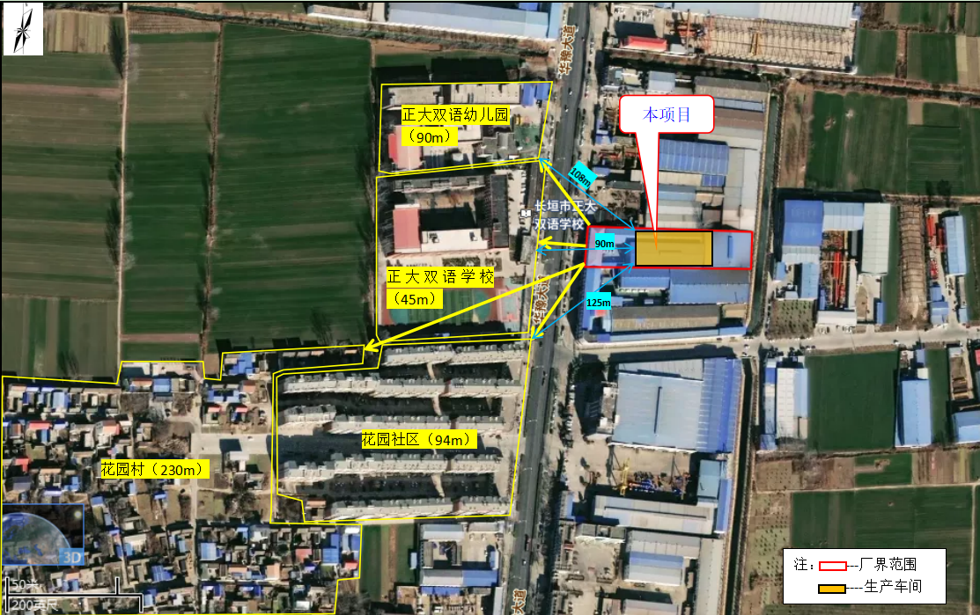

# **附图三 项目平面布置图**

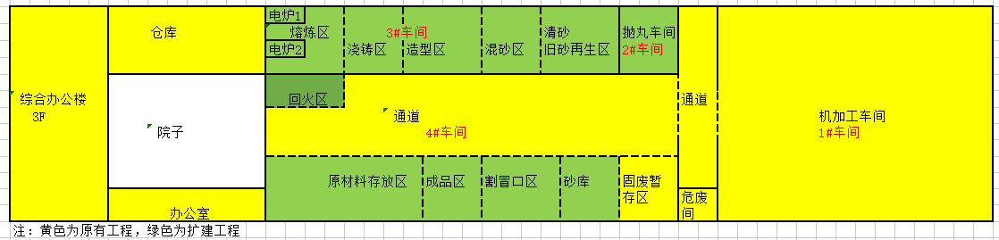

**附件1 环境影响评价批复**

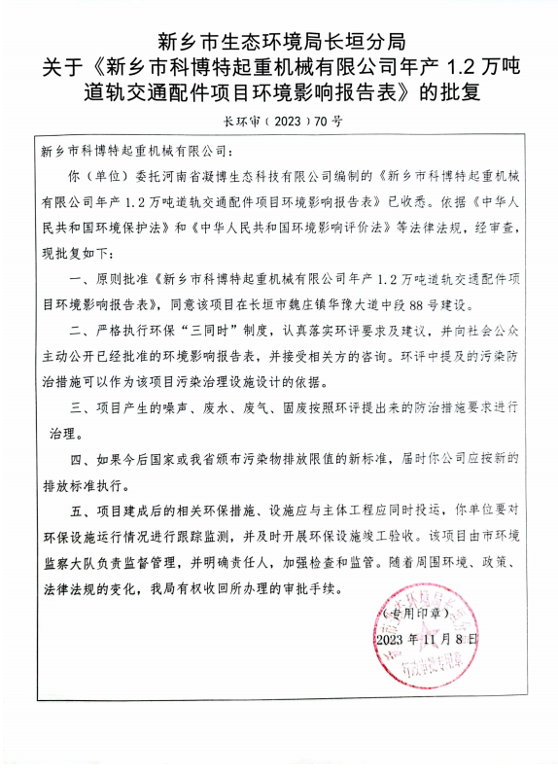

**附件2 排污许可证**

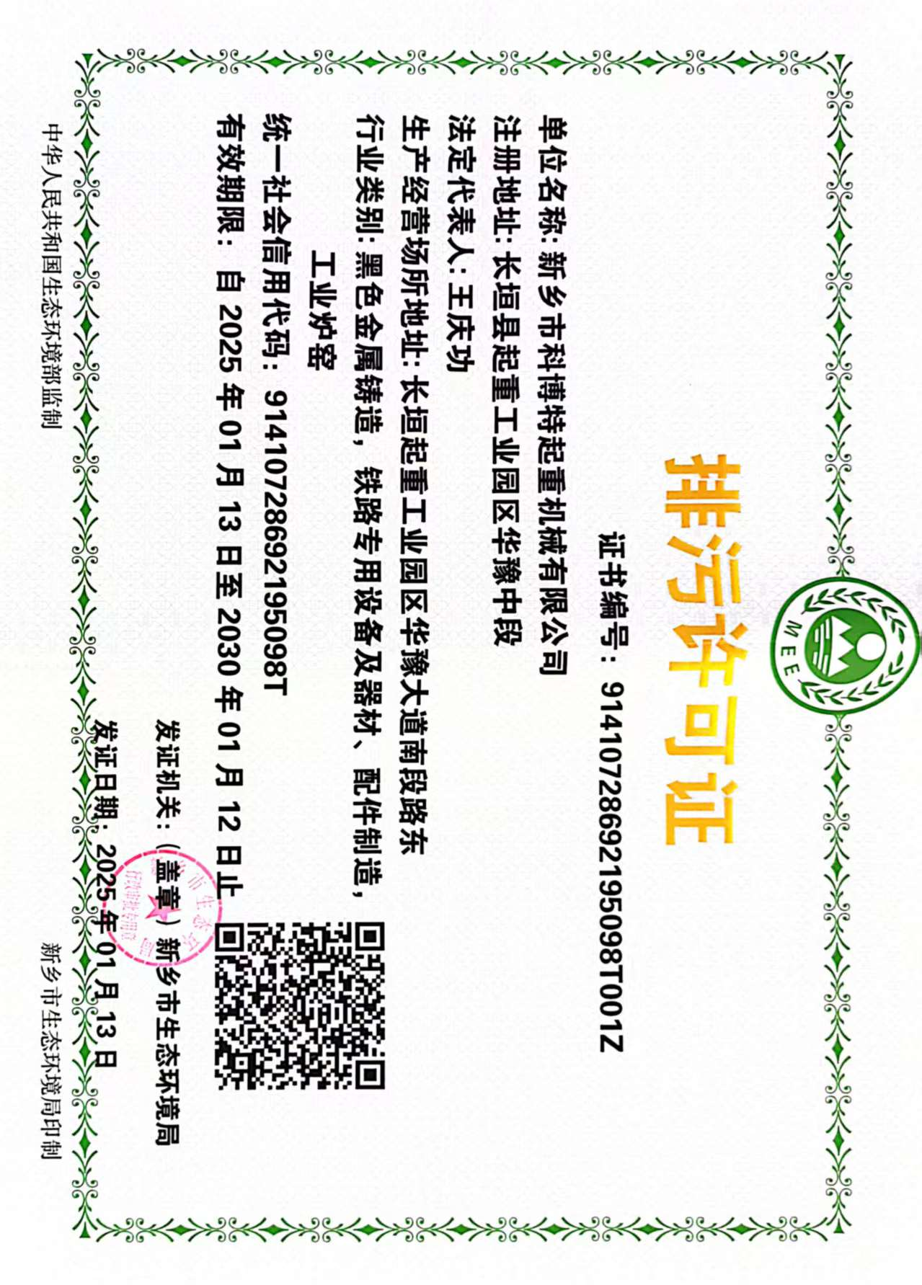

**附件3 废沙回收协议**

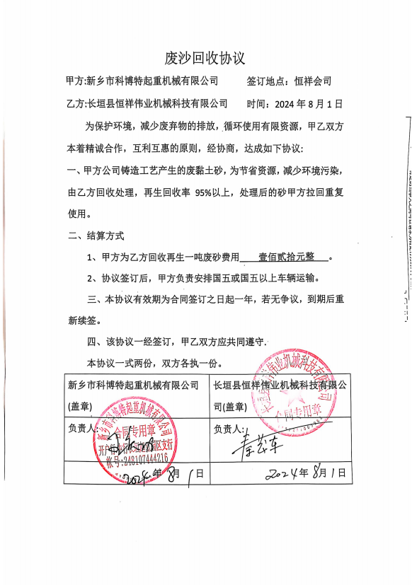

**附件4 验收检测单位资质证书**

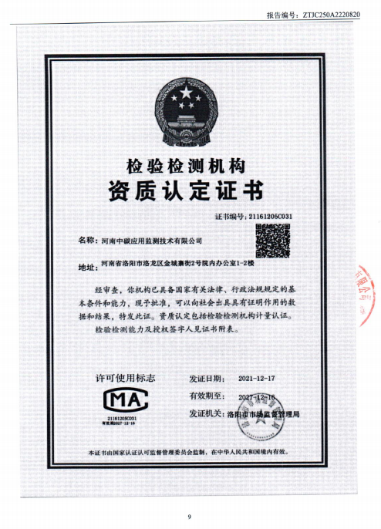

**附件5 验收检测报告**

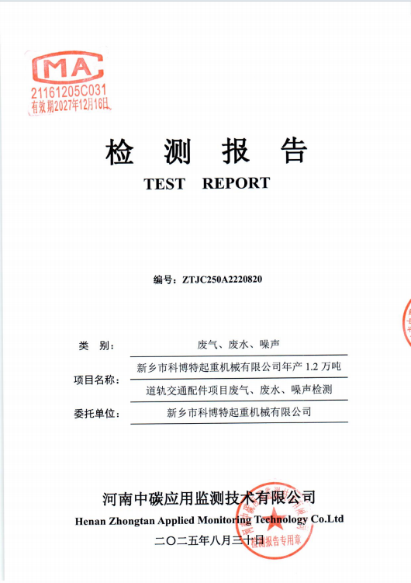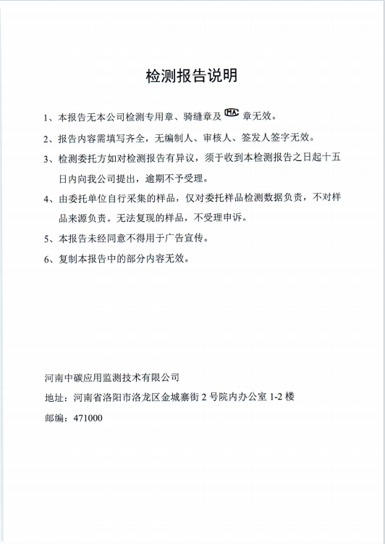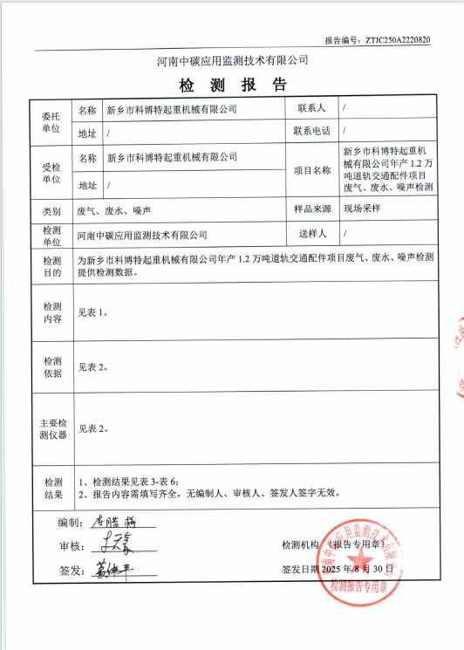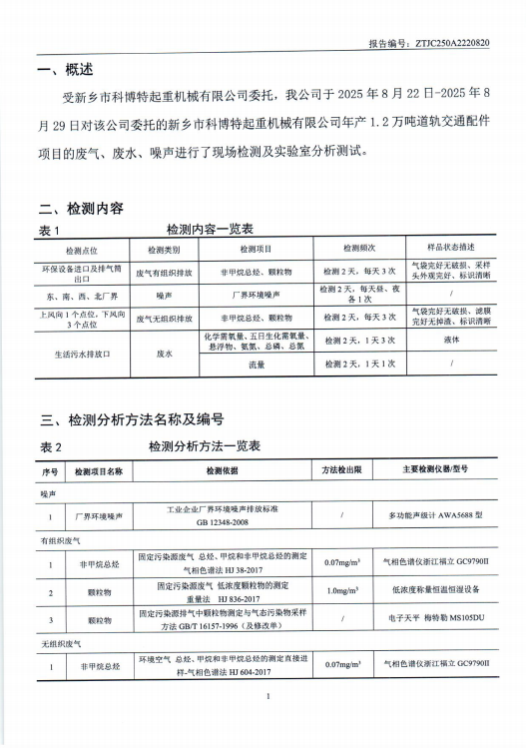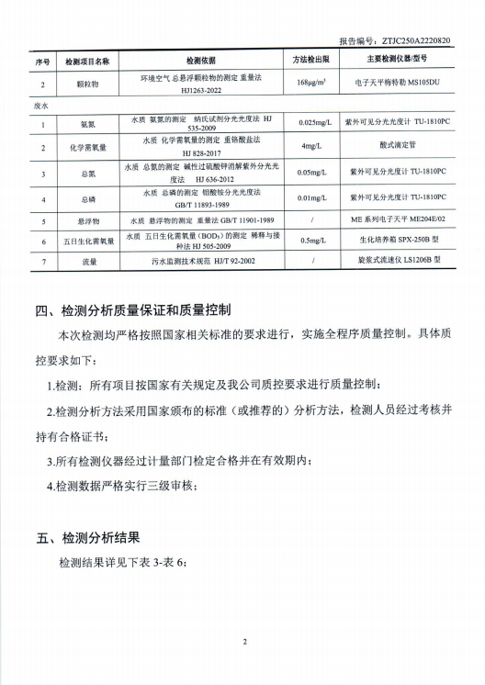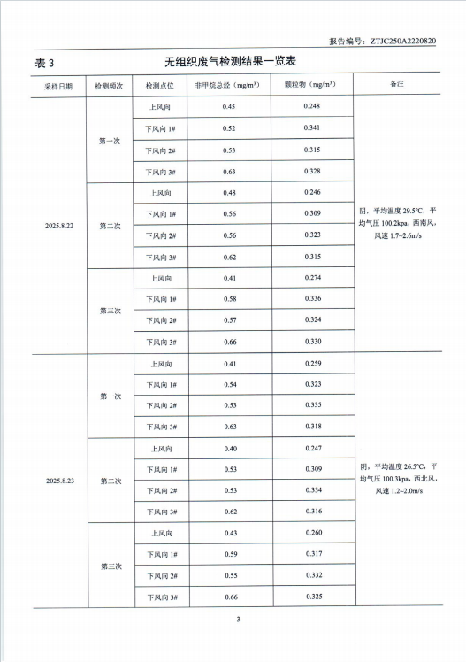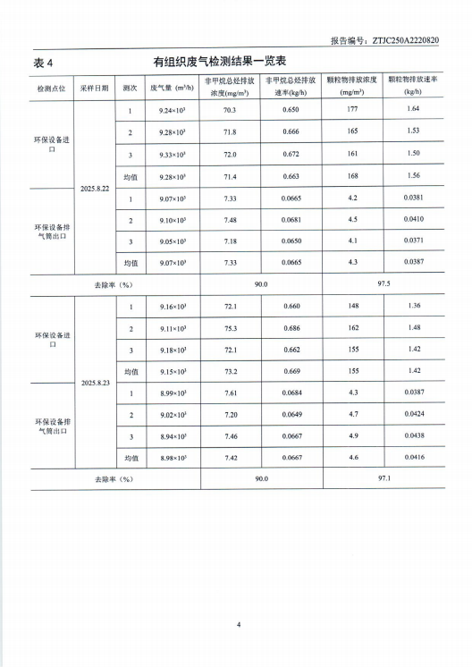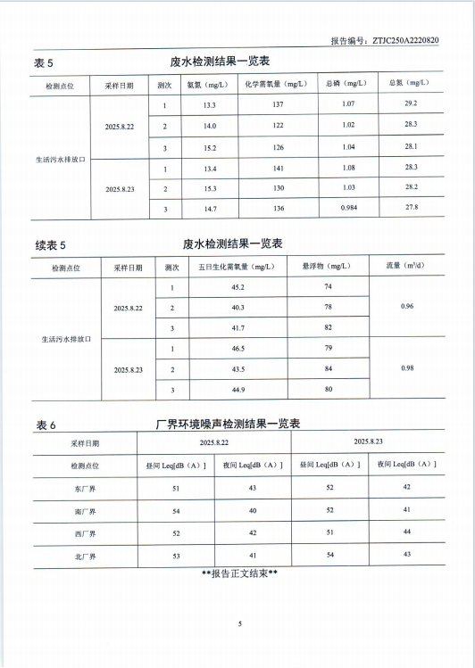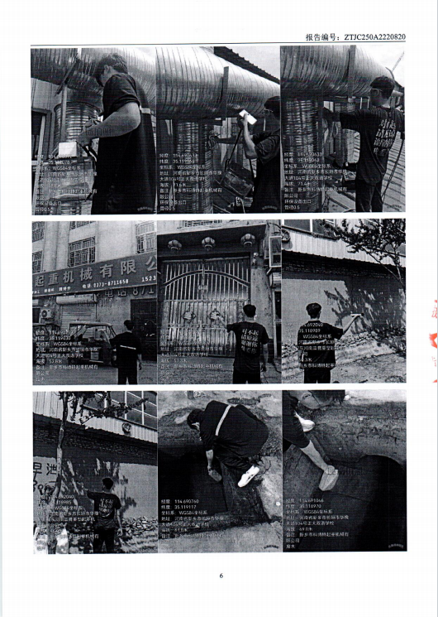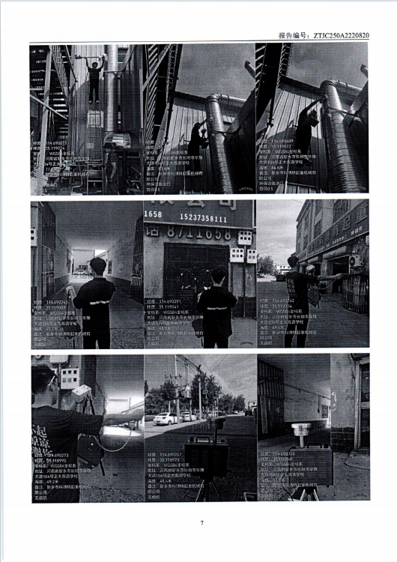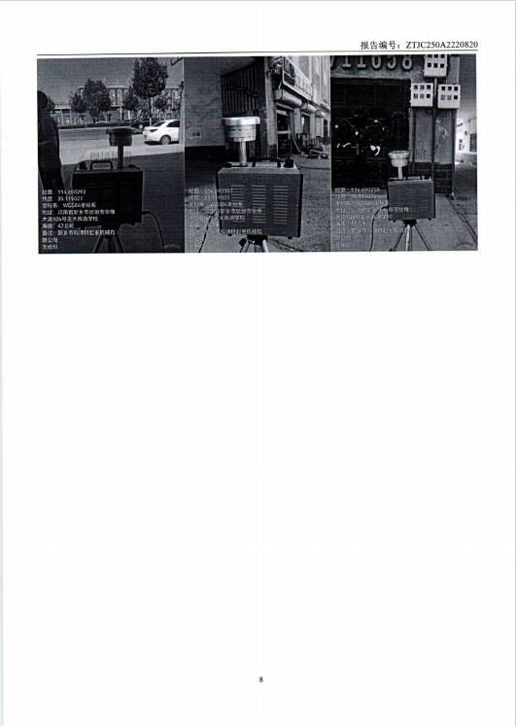

**附件6 专家意见**

**新乡市科博特起重机械有限公司年产1.2万吨道轨交通配件项目（一期）竣工环境保护验收意见**

2025年8月31日，《新乡市科博特起重机械有限公司年产1.2万吨道轨交通配件项目（一期）》竣工环境保护验收评审会在长垣市召开。验收专家组通过审阅本项目竣工环境保护验收监测报告并对照《建设项目竣工环境保护验收暂行办法》，严格依照国家有关法律法规、建设项目竣工环境保护验收技术规范、本项目环境影响评价报告表和审批部门审批决定等要求对本项目进行验收，提出意见如下：

**一、工程建设基本情况**

（一）建设地点、规模、主要建设内容

《新乡市科博特起重机械有限公司年产1.2万吨道轨交通配件项目（一期）》位于长垣市魏庄镇华豫大道中段88号，经现场勘察，本项目已建设完成，达到产能为年产1.2万吨道轨交通配件，一期投资为150万元，占地约1500m2。

（二）建设过程及环保审批情况

《新乡市科博特起重机械有限公司年产1.2万吨道轨交通配件项目环境影响报告表》由河南省凝博生态科技有限公司编制完成，2023年11月8日，获得新乡市生态环境局长垣分局批复（长环审[202370号）。

本项目一期于2023年12月开工建设，2024年12月竣工。

（三）投资情况

本项目一期际总投资150万元。

（四）验收范围

本次验收范围为《新乡市科博特起重机械有限公司年产1.2万吨道轨交通配件项目（一期）》的主体工程、配套设施、辅助设施、环保设施的建设、运行及环保要求落实情况。

**二、工程变动情况**

经现场勘察新乡市科博特起重机械有限公司《年产1.2万吨道轨交通配件项目一期》本项目分期建设，其中砂处理系统生产线为二期建设内容，其他建设内容均为一期建设，目前厂区旧砂委托长垣县恒祥伟业机械科技有限公司回收处理，处理后回用，旧砂回收协议见附件3。

本项目一期实际建设内容与环评一致，仅环保设备变动，经现场勘察，本项目熔炼与浇注工序相距较近，混砂与造型工序相距较近，因此，本项目熔炼与浇注工序共用1套袋式除尘器（TA001），混砂与造型工序共用1套袋式除尘器（TA004），不属于重大变动。

**三、环境保护设施建设情况**

（1）废气：本项目熔炼、浇注工序先经配套“袋式除尘器（TA001）+活性炭吸附装置（TA002）”处理；造型制芯、混砂经袋式除尘器（TA003）处理；抛丸、割冒口先经各自配套除尘器（TA004、TA005）处理，最后一同进入集中式布袋除尘器（TA006）进行处理，最终由15m排气筒排放（P1）；本项目废气经处理后可达标排放。

（2）废水：本项目无生产废水排放；生活污水经化粪池处理后排入长垣市第二污水处理厂。因此，本项目废水对周围环境影响较小。

（3）噪声：本项目噪声源经选用低噪声设备、隔声、减振措施后可达标排放，对区域环境基本无影响。

（4）固体废物：本项目一般固废在厂区暂存后外售；厂区设有危废暂存间，危险废物在厂区危废暂存间暂存后，定期交由资质单位处置；生活垃圾经垃圾桶收集后由当地环卫部门处置。因此，本项目固废对周围环境影响较小。

**四、环境保护设施调试效果**

（一）污染物达标排放情况

根据《新乡市科博特起重机械有限公司年产1.2万吨道轨交通配件项目（一期）竣工环境保护验收监测报告》，监测期间，各环保设施运行正常，生产负荷符合监测期间工况要求。监测结果表明：

1. 废气

本项目非甲烷总烃排放浓度在7.18-7.61mg/m3之间，满足《关于全省开展工业企业挥发性有机物专项治理工作中排放建议值的通知（豫环攻坚办〔2017〕162 号）》要求（排放浓度：有组织80mg/m3）；颗粒物放浓度在4.1-4.9mg/m3之间，满足《铸造工业大气污染物排放标准》（GB39726-2020）（有组织：30mg/m3），同时满足《新乡市生态环境局关于进一步规范工业企业颗粒物排放限值的通知》要求（排放浓度：有组织10mg/m3）。

无组织废气中非甲烷总烃排放浓度在0.40-0.66mg/m3之间，满足《关于全省开展工业企业挥发性有机物专项治理工作中排放建议值的通知》（豫环攻坚办〔2017〕162号）排放标准（2.0mg/m3）；颗粒物排放浓度在0.246-0.336mg/m3之间，满足《新乡市生态环境局关于进一步规范工业企业颗粒物排放限值的通知》要求（颗粒物：0.5mg/m3）。

（2）废水

本项目生活污水经厂区化粪池处理后COD为122-141mg/L、BOD5为40.3-46.5mg/L 、SS为74-84mg/L、氨氮为13.3-15.3mg/L、总氮为27.8-29.2mg/L、总磷为0.984-1.08mg/L均满足《污水综合排放标准》（GB8978-1996）表4三级标准和长垣市第二污水处理厂收水标准。

（3）噪声

本项目厂界昼间噪声在51-54dB（A）之间，夜间40-44dB（A）符合《工业企业厂界环境噪声排放标准》（GB12348-2008）2类标准。

（4）固废

本项目一般固废在厂区暂存后外售；危险废物暂存后定期交由有危废处理资质的单位进行处理；生活垃圾经收集后由当地环卫部门处置。固体废物经采取上述处理措施，不对外排放，对周围环境不会造成污染影响。因此本次验收监测不涉及固体废物的监测。

**五、验收结论**

根据该项目竣工环境保护验收监测报告及现场核查，该项目环保手续完备，执行了环境影响评价及三同时管理制度，基本落实了环评报告及其批复规定的各项环境污染防治措施。各项污染物能够实现达标排放或合理处理处置。

综上所述，《新乡市科博特起重机械有限公司年产1.2万吨道轨交通配件项目（一期）竣工环境保护验收》不存在《建设项目竣工环境保护暂行办法》中所规定的验收不合格情形，验收组一致同意本项目通过项目竣工环境保护验收。

建议：

1. 对各种污染防治措施加强管理，发现问题及时采取措施解决，确保污染治理设施能够长期稳定运行，做到污染物稳定达标排放。

2. 认真落实各项环境保护制度，规范环保标。

